UZASADNIENIE
DO PROJEKTU UCHWAŁY
W SPRAWIE USTANOWIENIA POMNIKA PRZYRODY
NA TERENIE GMINY CIESZYN

Zgodnie z art. 4 ust. 1 ustawy z dnia 16 kwietnia 2004 r. o ochronie przyrody (tekst jednolity: Dz. U. z 2022 r., poz. 916 z późn. zm.) obowiązkiem m.in. organów administracji publicznej jest dbałość o przyrodę będącą dziedzictwem i bogactwem narodowym. Artykuł 2 tejże ustawy stanowi, że ochrona przyrody polega na zachowaniu, zrównoważonym użytkowaniu oraz odnawianiu zasobów, tworów i składników przyrody, w tym zieleni w miastach i wsiach oraz zadrzewień (ust. 1), a celem ochrony przyrody jest m.in. ochrona walorów krajobrazowych, zieleni w miastach i wsiach oraz zadrzewień (ust. 2). Ochrona zieleni oraz zadrzewień może polegać m.in. na uznawaniu najcenniejszych drzew (rosnących pojedynczo lub w grupach) za pomniki przyrody. W myśl art. 40 ust. 1 powyższej ustawy, pomnikami przyrody są pojedyncze twory (lub ich skupiska) przyrody żywej i nieożywionej o szczególnej wartości przyrodniczej, naukowej, kulturowej, historycznej lub krajobrazowej oraz odznaczające się indywidualnymi cechami, wyróżniającymi je wśród innych tworów. Jako przykłady pomników przyrody w powyższym artykule wskazane zostały okazałych rozmiarów drzewa i krzewy gatunków rodzimych lub obcych, źródła, wodospady, wywierzyska, skałki, jary, głazy narzutowe oraz jaskinie. Natomiast w rozporządzeniu Ministra Środowiska z dnia 4 grudnia 2017 r. w sprawie kryteriów uznawania tworów przyrody żywej i nieożywionej za pomniki przyrody (Dz. U. z 2017 r., poz. 2300) określono kryteria, jakimi należy się kierować przy kwalifikowaniu np. drzew jako kandydatów do objęcia ochroną pomnikową. W myśl art. 44 ust. 1 i 2 ustawy o ochronie przyrody ustanowienie pomnika przyrody następuje w drodze uchwały rady gminy, określającej nazwę danego obiektu, jego położenie, szczególne cele ochrony, zakazy właściwe dla tego obiektu, wybrane spośród zakazów wymienionych w art. 45 ust. 1 powyższej ustawy, sprawującego nadzór nad pomnikiem przyrody, a w razie potrzeby – ustalenia dotyczące czynnej ochrony. Projekt stosownej uchwały rady gminy wymaga uzgodnienia – zgodnie z art. 44 ust. 3a ustawy – z właściwym regionalnym dyrektorem ochrony środowiska.
Na terenie Cieszyna znajduje się (stan na dzień 1 stycznia 2023 r.) 48 pomników przyrody ustanowionych w latach 1954-2021, a ochroną objętych jest łącznie ponad 100 drzew należących do 28 taksonów (gatunków, odmian lub form). Wśród cieszyńskich pomników przyrody szczególnie liczne są drzewa należące do taksonów nierodzimych, tzw. egzotycznych (m.in. miłorząb dwuklapowy, glediczja trójcierniowa, kasztanowiec żółty, dąb burgundzki, tulipanowiec amerykański), jak również do odmian i form gatunków rodzimych (buka pospolitego i klonu pospolitego), które chroni się przede wszystkim ze względu na ich walory dendrologiczne, pomimo iż niektóre nie osiągnęły sędziwego wieku lub dużych rozmiarów. W przypadku drzew taksonów rodzimych na terenie Cieszyna ochroną objęto okazy najcenniejsze zarówno z punktu widzenia ich rozmiarów (w skali nie tylko lokalnej), jak i walorów przyrodniczych oraz krajobrazowych, a bardzo często również kulturowych i historycznych.
W przedłożonym projekcie uchwały zaproponowano objęcie ochroną – w formie ustanowienia pomnika przyrody – jednego drzewa z gatunku klon polny Acer campestre o obwodzie pnia 211 cm, rosnącego na nieruchomości położonej w Cieszynie przy ul. Bielskiej 62, na działce geodezyjnej nr 1/1 obr. 39 (stanowiącej własność Uniwersytetu Śląskiego w Katowicach).
Powyższy klon polny spełnia kryteria określone we wspomnianym powyżej rozporządzeniu Ministra Środowiska z dnia 4 grudnia 2017 r., to znaczy:
- obwód jego pnia (mierzony na wysokości 130 cm) wynosi 211 cm i przekracza minimalny obwód pnia określony w załączniku do powyższego rozporządzenia dla klonu polnego i wynoszący 150 cm;
- drzewo wyróżnia się spośród innych drzew tego samego rodzaju lub gatunku w skali co najmniej Cieszyna – przede wszystkim ze względu na obwód pnia i wysokość (jest to drzewo stosunkowo jak na gatunek wysokie, o wąskiej i asymetrycznie rozwiniętej koronie);
- ma szczególne walory przyrodnicze i krajobrazowe oraz historyczne – przedmiotowy klon polny rośnie na terenie o charakterze parkowym, towarzyszącym budynkowi dawnego Męskiego Seminarium Nauczycielskiego (wzniesionego w 1911 r.), w linii drzew wyznaczających wschodnią granicę dawnego niewielkiego założenia parkowego.
Stan fitosanitarny i techniczny drzewa nie budzi większych zastrzeżeń. Jest to drzewo dobrej kondycji zdrowotnej, witalne i stabilne, bez większych ubytków bądź śladów żerowania owadów, z długoterminową perspektywą utrzymania. W koronie drzewa stwierdzono posusz (obejmujący do 5% korony) – głównie jest to posusz drobny i nieliczny gruby; drzewo wymaga cięć o charakterze usuwającym, polegających na usunięciu posuszu, przy czym są to prace o umiarkowanym stopniu pilności (do realizacji w ciągu 3-12 miesięcy).
Zaproponowane w projekcie uchwały zakazy:
- niszczenia, uszkadzania lub przekształcania obiektu lub obszaru,
- wykonywania prac ziemnych trwale zniekształcających rzeźbę terenu, z wyjątkiem prac związanych z zabezpieczeniem przeciwsztormowym lub przeciwpowodziowym albo budową, odbudową, utrzymywaniem, remontem lub naprawą urządzeń wodnych,
- uszkadzania i zanieczyszczania gleby,
- dokonywania zmian stosunków wodnych, jeżeli zmiany te nie służą ochronie przyrody albo racjonalnej gospodarce rolnej, leśnej, wodnej lub rybackiej,
- umieszczania tablic reklamowych,
są zgodne z katalogiem zakazów określonych w art. 45 ust. 1 ustawy o ochronie przyrody oraz adekwatne zarówno do aktualnego i przewidywanego sposobu zagospodarowania i użytkowania terenu, na którym rośnie przedmiotowy klon polny, jak i dających się obecnie zidentyfikować zagrożeń dla jego stanu oraz możliwości zachowania i ochrony.
Objęcie przedmiotowego drzewa ochroną prawną pozwoli na zachowanie dla przyszłych pokoleń cennego tworu przyrody żywej, zwiększy świadomość ekologiczną mieszkańców i przyczyni się do kształtowania wizerunku Cieszyna jako miasta aktywnie prowadzącego działania na rzecz ochrony dziedzictwa przyrodniczego i kulturowego.
Projekt przedłożonej uchwały został pozytywnie uzgodniony przez Regionalnego Dyrektora Ochrony Środowiska w Katowicach postanowieniem znak WPN.623.29.1.2022.KB.1 z dnia 24 stycznia 2023 r.
Proponowana uchwała rodzi skutki finansowe dla budżetu miasta, związane z właściwym oznakowaniem pomnikowego drzewa oraz okresowym (według potrzeb) wykonywaniem zabiegów pielęgnacyjnych, obejmujących przede wszystkim cięcia, zakładanie wiązań elastycznych itp. Na realizację tego typu prac Gmina Cieszyn regularnie pozyskuje środki finansowe z budżetu państwa w formie dotacji celowej.

Załącznik do
uzasadnienia projektu uchwały Rady Miejskiej Cieszyna ustanowienia pomnika przyrody na terenie Gminy Cieszyn – dokumentacja fotograficzna

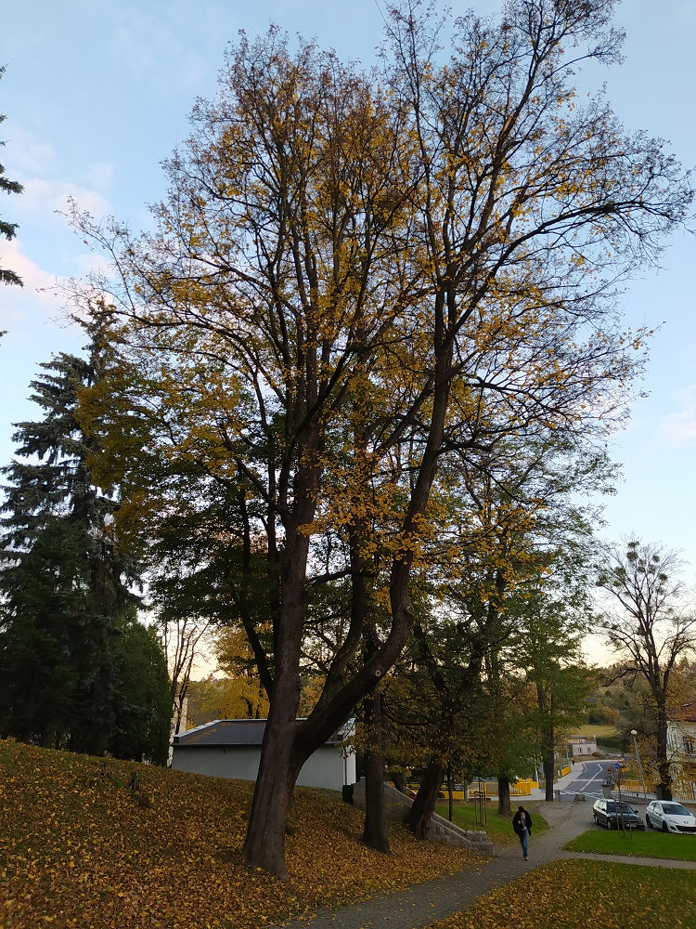

Klon polny – widok od strony południowej.

